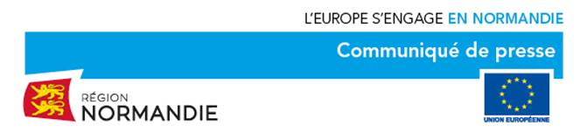

Le 6 mai 2021

**Fonds européens : 206 millions d’euros supplémentaires pour l’agriculture et le développement rural pour 2021-2022**

**La Commission européenne vient d’approuver la révision des programmes de développement rural (PDR) pour 2021-2022. La Normandie est l’une des premières Régions françaises à obtenir cette validation pour la période de transition.**

Pour 2021 - 2022, le total des fonds FEADER s’élève à 206 millions €, soit une augmentation de près de 50% par rapport aux maquettes 2014-2020.

La programmation actuelle est prolongée de deux années. La nouvelle politique agricole commune (PAC) au travers de plans stratégiques nationaux (PSN) entrera en vigueur en 2023.

La révision présentée à la Commission européenne en mars dernier a pour objectif de permettre la mise en œuvre de ces deux années de transition 2021 et 2022 et porte sur des ajustements des dispositifs actuels et l’affectation des crédits pour cette période.

La révision des dispositifs a été réalisée en concertation avec les acteurs agricoles pour prendre en compte les demandes des filières en raison de la crise.

Ces crédits ont été affectés pour réabonder la quasi-totalité des dispositifs des PDR, en tenant compte du rythme actuel de programmation et de la volonté de la Région de dynamiser certains dispositifs – Agriculture Normande Performante et conversion à l’Agriculture Biologique -, afin d’accompagner la relance dans le contexte de la crise de la Covid et la transition vers des systèmes plus résilients. Les PDR révisés respectent, et vont même au-delà, des demandes européennes de consacrer une part importante des fonds à l’environnement, au climat et au développement rural.

En Normandie, pour la période 2014 – 2020, les dotations actuelles des programmes de développement rural, soit 412 millions €, ont été programmées à 98,4 % fin 2020.

Pour 2014-2020, plus d’un milliard d’euros de fonds européens sont dédiés à la Normandie dont 952,8 millions d’euros gérés par la Région et 120 millions gérés par l’Etat.

Pour mémoire, les fonds européens concernent le FEDER : Fonds Européen de Développement Régional, le FSE : Fonds Social Européen, l’IEJ : Initiative pour l’Emploi des Jeunes, le FEADER : Fonds Européen Agricole et de Développement Rural, le FEAMP : Fonds Européen pour les Affaires Maritimes et la Pêche.

Contact presse : Emmanuelle Tirilly – tel : 02 31 06 98 85 – emmanuelle.tirilly@normandie.fr